Antidotum na koronawirus
Jak długo jeszcze potrwa, nim naukowcom uda się uzyskać <strong>antidotum na koronawirus</strong>? Nie wiadomo. Trwają jednak intensywne poszukiwania i badania.

Kiedy znajdziemy antidotum na koronawirus
Cały świat stara się teraz znaleźć antidotum na koronawirus. Testy odbywają się znacznie szybciej niż zwykle, a niektóre z nich wykorzystują nowe podejścia do szczepionek. Wynika z tego, że nie ma gwarancji, że wszystko pójdzie gładko. Ale nawet jeśli te - lub jakiekolwiek inne testy - okażą się skuteczne, nie oczekuje się, że producenci będą w stanie wyprodukować szczepionkę na masową skalę do drugiej połowy 2021 roku.

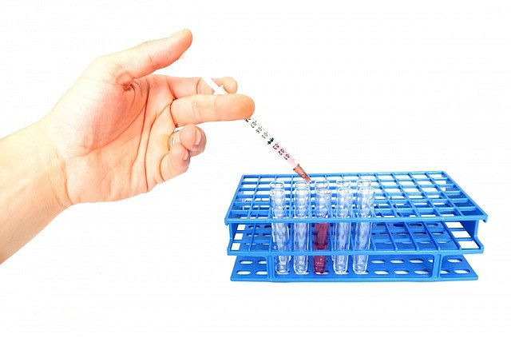
Koronawirusy gnębiące ludzkość
Pamiętajmy, że istnieją cztery koronaawirusy, które już krążą w organizmach ludzkich. Powodują one powszechne przeziębienie, a my nie mamy szczepionek dla żadnego z nich. Lekarze testują obecnie stosowane leki antywirusowe, aby sprawdzić, czy działają one przeciwko koronaawirusowi. Przyspiesza to badania, ponieważ wiadomo, że są one bezpieczne do podawania ludziom. Próby odbywają się w Anglii i Szkocji na małej liczbie pacjentów z lekiem antywirusowym zwanym remdesivir. Pierwotnie opracowano go jako lek na Ebolę, ale wydaje się również skuteczny w walce z wieloma różnymi wirusami. Czy sprawdzi się jednak jako antidotum na koronawirus? Podobne badania zostały już przeprowadzone w Chinach i USA, a ich wyniki spodziewane są w ciągu najbliższych kilku tygodni.
Antidotum potrzebne na wczoraj
Istniała duża nadzieja, że para leków na HIV (lopinawir i rytonawir) będzie skuteczna, ale dane z badań są rozczarowujące. Nie przyczyniły się one do poprawy stanu zdrowia, zmniejszenia liczby zgonów ani obniżenia poziomu koronaawirusa u pacjentów z poważnym Covidem-19. Ponieważ jednak badanie było prowadzone z bardzo chorymi pacjentami (prawie jedna czwarta zmarła), mogło być za późno na infekcję, aby leki zadziałały. Prowadzone są również badania nad antidotum na koronawirus bazującym na leku przeciwmalarycznym zwanym chlorochiną. Badania laboratoryjne wykazały, że może on zabić wirusa i istnieją pewne anegdotyczne dowody od lekarzy, że wydaje się on pomocny. Jednak Światowa Organizacja Zdrowia twierdzi, że nie ma ostatecznych dowodów na jego skuteczność.

